**ประวัติผู้จัดทำปริญญานิพนธ์**

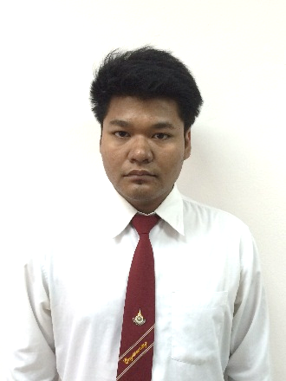

ชื่อ นายธนชัย ธรรมกรณ์ รหัส 115410462037-6

สาขาวิชา/ภาควิชา ภาควิชาวิศวกรรมคอมพิวเตอร์

วัน-เดือน-ปี เกิด วันที่ 30 สิงหาคม 2535

สถานที่เกิด ลพบุรี

ที่อยู่ 112 หมู่ 13 ตำบลเขาสมอคอน อำเภอท่าวุ้ง จังหวัดลพบุรี 15180

ประวัติการศึกษา ประกาศนียบัตรวิชาชีพ (ปวช.) วิทยาลัยเทคนิคลพบุรี

**ประวัติผู้จัดทำปริญญานิพนธ์**

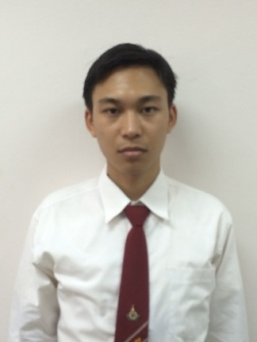

ชื่อ นายณัธนิกรณ์ ชัยมงคลสถิตย์ รหัส 115410462042-6

สาขาวิชา/ภาควิชา ภาควิชาวิศวกรรมคอมพิวเตอร์

วัน-เดือน-ปี เกิด วันที่ 13 ธันวาคม 2535

สถานที่เกิด กรุงเทพมหานคร

ที่อยู่ 391/10 หมู่ 6 ตำบลคูคต อำเภอลำลูกกา จังหวัดปทุมธานี 12130

ประวัติการศึกษา ประกาศนียบัตรวิชาชีพ (ปวช.) ปัญญาภิวัฒน์เทคโนธุรกิจ 2553

**ประวัติผู้จัดทำปริญญานิพนธ์**

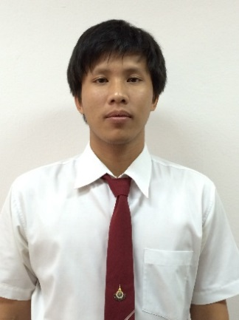

ชื่อ นายณัฐพล สุริยาอมรชัย รหัส 115410462052-5

สาขาวิชา/ภาควิชา ภาควิชาวิศวกรรมคอมพิวเตอร์

วัน-เดือน-ปี เกิด วันที่ 4 กันยายน 2535

สถานที่เกิด กรุงเทพมหานคร

ที่อยู่ ซ. รามอินทรา 73/1 บ้านเลขที่ 39/187 ถนน รามอินทรา

ตำบล คันนายาว เขต คันนายาว 10230

ประวิติการศึกษา มัธยมศึกษาตอนปลาย (ม.6) โรงเรียนเศรษฐบุตรบำเพ็ญ 2553